 **ΔΙΑΓΩΝΙΣΜΑ ΠΡΟΣΟΜΟΙΩΣΗΣ**

**ΤΑΞΗ: …………Γ ΛΥΚΕΙΟΥ……….**

**ΜΑΘΗΜΑ:………ΜΑΘ. ΠΡΟΣ.……**

|  |
| --- |
| **ΑΠΑΝΤΗΣΕΙΣ ΤΟΥ ΔΙΑΓΩΝΙΣΜΑΤΟΣ** |

**ΘΕΜΑ Α:**

**Α1.** Σχολικό Σελίδα 142

**Α2.** Σχολικό Σελίδα 162

**Α3.α)**Ψ Σχολικό Σελίδα 99

**β)** Σχολικό Σελίδα 99 Και Σχήμα 14

**Α4.** Σχολικό Σελίδα 74 Και Σχήμα 64

**Α5.** **α)**Σωστό

**β)**Σωστό

**γ)**Λάθος

**ΘΕΜΑ Β :**

**Β1.**

Από τον ορισμό της μέσης ταχύτητας έχουμε :

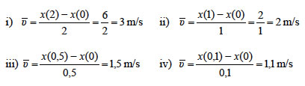

**Β2.**

Η ταχύτητα v όταν  είναι :

Εικόνα

**Β3.**

Αν σε ένα ορθοκανονικό σύστημα ο οριζόντιος άξονας παριστάνει το χρόνο t και ο κατακόρυφος άξονας το *x(t)*, τότε η γραφική παράσταση της συνάρτησης

Εικόνα

είναι σύμφωνα με όσα γνωρίζουμε από την Α΄ Λυκείου, μια παραβολή με κορυφή το σημείο Εικόνα και άξονα συμμετρίας την ευθεία  

Έτσι, έχουμε την παρακάτω γραφική παράσταση.

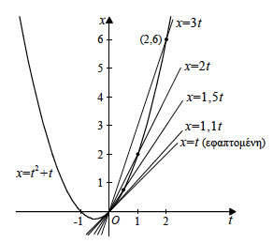

**Β4.**

Επειδή οι τέμνουσες διέρχονται από το σημείο *O*(0, 0) και έχουν

συντελεστές διεύθυνσης 3, 2, 1,5 και 1,1, οι εξισώσεις τους είναι

*x=3t*, *x= 2t*, *x=1,5t* και *x=1,1t* αντιστοίχως.

Οι ευθείες αυτές έχουν σχεδιαστεί στο παραπάνω

σχήμα.  
  
Η εφαπτομένη της καμπύλης στο σημείο της με *t*=0 θα έχει συντελεστή διεύθυνσης ίσο με τη στιγμιαία ταχύτητα όταν *t*=0, δηλαδή ίσο με 1.

Επειδή η εφαπτομένη αυτή διέρχεται και από την αρχή των αξόνων,

η εξίσωσή της είναι *x=t*, δηλαδή είναι η διχοτόμος της γωνίας των θετικών ημιαξόνων.

**ΘΕΜΑ Γ :**

**Γ1.**

Αφού η f είναι συνεχής στο 1, θα πρέπει :







Άρα θα πρέπει 

Επιβεβαιώνουμε και ότι  Άρα τελικά  .

Για την παραγωγισιμότητα αντίστοιχα θα έχουμε:





Επίσης έχουμε:



Παρατηρούμε ότι τα δύο όρια είναι διαφορετικά, άρα η συνάρτηση δεν είναι παραγωγίσιμη στο 1.

**Γ2.**

Διαδοχικά έχουμε:

Για  : 

Για  : 

Άρα θα έχουμε : 

 άρα η  είναι γνησίως αύξουσα.



|  |  |  |
| --- | --- | --- |
|  | 1/2 | |
|  | - | + |

Άρα τελικά θα έχουμε :

|  |  |  |  |
| --- | --- | --- | --- |
| x | 1/2 1 | | |
|  |  |  | + |
|  | - | + |  |
|  | - | + | + |
|  |  |  |  |

Άρα η f είναι :

- γνησίως φθίνουσα στο 

- γνησίως αύξουσα στο 

- γνησίως αύξουσα στο 

Η f παρουσιάζει ολικό ελάχιστο στο  το 

Αφού η συνάρτηση έχει ολικό ελάχιστο το  άρα  αφού  και επομένως

Ισχύει ότι 

**Γ3.**

Για να βρούμε την εξίσωση της εφαπτομένης στο σημείο  θα χρειαστούμε τον κλάδο για 

Έχουμε κατά σειρά : ,  και 

Άρα για την εξίσωση της εφαπτομένης θα έχουμε ότι :



Παραγωγίζοντας την  θα έχουμε :

Για  

Για  

Επομένως : 

Σχηματίζοντας τον αντίστοιχο πίνακα προσήμων έχουμε:

|  |  |  |
| --- | --- | --- |
|  | 1 | |
|  | + | - |
|  |  |  |

Άρα για  η συνάρτηση είναι κυρτή.

Αφού η f κυρτή στο  και έχουμε βρεί την εφαπτομένη της 

Θα ισχύει 

**Γ4.**

Το πεδίο ορισμού της συνάρτησης είναι όλο το  , η f είναι συνεχής άρα δεν έχει κατακόρυφη ασύμπτωτη.

Για οριζόντια/ πλάγια ασύμπτωτη έχουμε:

Στο  :





Άρα δεν έχει ασύμπτωτη στο  .

Στο  :



Άρα δεν έχει ασύμπτωτη στο  .

Άρα η συνάρτηση f δεν έχει ασύμπτωτες.

**Γ5.**

Βρίσκουμε τα σημεία τομής της f με τους άξονες.

Για  προκύπτει 

Για y=0 θα έχουμε αντίστοιχα:

Για  

Για  

Κατασκευάζουμε τον πίνακα μεταβολών της f προκειμένου να μπορέσουμε να χαράξουμε τη γραφική της παράσταση.

Ο πίνακας μεταβολών θα έχει τη μορφή:

|  |  |  |  |
| --- | --- | --- | --- |
| x | 1/2 1 | | |
|  | - | + | + |
|  | + | + | - |
|  |  |  |  |



Και η γραφική παράσταση θα έχει τη μορφή:

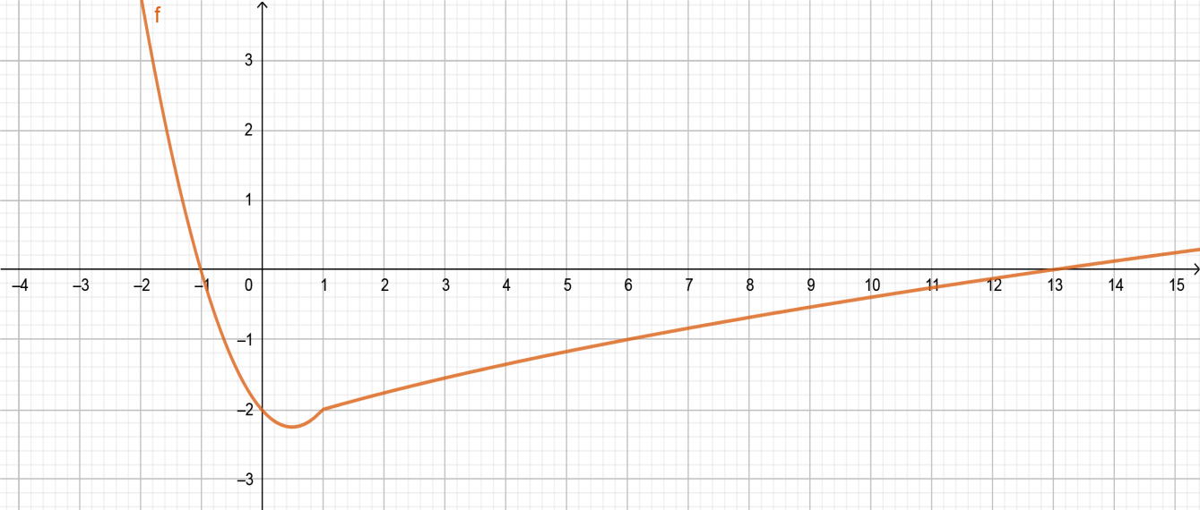

**ΘΕΜΑ Δ :**

**Δ1.**



Άρα ισχύει ότι f γνησίως αύξουσα στο , άρα 1-1 άρα αντιστρέψιμη.

Έστω  με 

 Άρα η h είναι γνησίως αύξουσα στο .

Θα βρούμε το σύνολο τιμών της h , μιας και είναι συνεχής και γνησίως αύξουσα στο .

 διότι

 και 

Έχουμε ότι 

Άρα 

 άρα 

**Δ2.**



Για  

Άρα  αφού 

* Για 
* Για 

Επομένως η f έχει μοναδική ρίζα το 0.

**Δ3.**







Για  

* Για  άρα  στο  άρα είναι **κοίλη** στο .
* Για  άρα  στο άρα είναι **κυρτή** στο .

Άρα το σημείο  είναι σημείο καμπής και μάλιστα μοναδικό σημείο καμπής.

**Δ4.**

Θα εφαρμόσουμε δύο θεωρήματα Θ.Μ.Τ.

Θ.Μ.Τ. στο διάστημα  :

- f συνεχής στο 

- f παραγωγίσιμη στο 

Άρα από το Θ.Μ.Τ. υπάρχει ένα τουλάχιστον  τέτοιο ώστε



Θ.Μ.Τ. στο διάστημα  :

- f συνεχής στο 

- f παραγωγίσιμη στο 

Άρα από το Θ.Μ.Τ. υπάρχει ένα τουλάχιστον  τέτοιο ώστε



Ισχύει ότι 



